平新防汛〔2022〕13号

平顶山市新华区防汛抗旱指挥部
关于印发新华区防汛紧急避险安置预案的
通 知

焦店镇人民政府、各街道办事处（管委会）防汛抗旱指挥部，区防汛抗旱指挥部各成员单位：
现将《新华区防汛紧急避险安置预案》印发给你们，请认真遵照执行。

2022年7月6日
新华区防汛紧急避险安置预案
（2022年）

1.总则

1.1编制目的
为切实做好新华区洪涝灾害紧急避险工作，对各部门、各单位做好防汛紧急避险安置工作提供依据，并逐步达到制度化和规范化，保证人员生命财产安全。

1.2编制依据
《中华人民共和国突发事件应对法》《中华人民共和国防洪法》《中华人民共和国防汛条例》《河南省突发事件应急预案管理办法》《平顶山市突发事件总体应急预案》《新华区防汛应急预案》《平顶山市防汛抗旱指挥部办公室关于做好豫快办交办事项的紧急通知》等法律、法规和文件。

1.3适用范围
本预案适用于新华区行政区域内发生洪涝灾害时紧急避险的指挥、组织，避险人员的安排和保障等应急处置的安排，确保提前避险、安全避险，本预案与《新华区防汛应急预案》相衔接。

1.4工作原则
（1）坚持统一领导、分级负责、属地为主原则。把保障群众生命安全放在第一位，按照先人员后财产、先老弱病残后一般人员、先低洼处后较高处人员等要求，以有组织的集体避险转移为主，与个人自主选择安全避险方式相结合。转移责任人有权对不服从转移命令的人员采取强制转移措施。
（2）坚持党政同责、一岗双责原则。防汛紧急避险安置必须坚持和加强党的全面领导，坚持党政同责、一岗双责，建立健全统一权威高效的防汛紧急避险指挥机制，基层党组织和党员干部切实担负防汛紧急避险安置工作第一责任，科学、快速、有序、安全组织实施防汛紧急避险安置。
（3）坚持就近、安全原则。紧急避险安置组织单位事先选取安全可靠、场地空间充足的紧急避险场所，拟定转移安置路线，制作简明清晰的避险安置示意图表。经常检查转移路线是否出现异常，每年汛期前做好避险场所监护管理。
（4）坚持集中与分散安置相结合原则。集中安置包括固定避险场所、临建场所等，分散安置包括投亲靠友、借助公用房屋等方式。固定避险场所坚持以人为本、安全可靠、平灾结合、就近避难原则，避开危险、严重污染源区域以及其他易发生次生灾害的区域。

1.5紧急避险影响范围
（1）河道洪水受灾区域。湛河等主要行洪河道易发生决口、漫堤等险工险段临近的村庄、居民点所在区域；河道已发生决口、漫灌等险情，洪水可能波及的村庄、居民点所在区域。
（2）山洪灾害、地质灾害威胁区域。沟口、河滩、易损堤段范围以及陡坡下、低洼处、不稳定山体下的村庄、居民点所在区域；涉山涉水旅游景区。新华区北部存在地质灾害Ⅲ级易发区，地质灾害类型为地面塌陷、崩塌、滑坡。
（3）低洼易涝区域。临近城区内河易发生漫灌区段或容易汇集雨水的居民区、老旧小区、道路、涵洞、地铁、人防工程、地下空间设施等区域。

1.6避险对象
可能受灾害威胁区域内的居民、群众是风险紧急避险的避险对象。乡镇街道办事处、单位和基层组织负责统计管辖范围内需避险转移人员数量，登记造册，建立档案，每年汛前进行更新并报上级防汛指挥机构备案。进入汛期后，要动态掌握辖区内登记建档的避险转移基础人群，实时查访旅游、务工、探亲等紧急避险流动人群。组织实施紧急避险时，按照先急后缓、先人员后财产的原则，优先转移危险区域群众，优先转移老弱病残孤幼人员，采取“一对一”转移避险措施，健全逐人落实、逐户对接的安全转移机制，确保应转尽转、不漏一户、不落一人。

2.组织与保障

2.1区防指组成及其职责

2.1.1区防指组成单位
新华区委、区政府设立区防汛抗旱指挥部（以下简称区防指），在平顶山市防汛抗旱指挥部和新华区委、区政府领导下，统一组织、指挥、协调、指导和督促全区洪涝灾害防范应对工作。
指挥长：区委副书记、区长
常务副指挥长：区委常委、常务副区长
副指挥长：分管水利、公安、自然资源、地质矿产、城市管理、住房和城乡建设等工作的副区长，人武部部长，协助相关副区长工作的调研员，区应急管理局局长、区农业农村和水利局局长。
成员单位：区委宣传部、共青团新华区委、区人民武装部、区发展和改革委员会、工业和信息化局、区财政局、区农业农村和水利局、区应急管理局、区民政局、区住房和城乡建设局、区城市管理局、区卫生健康委员会、区文化广电和旅游局、区教育体育局、新华公安分局、新华自然资源和规划分局、区地质矿产局、区交通运输局、区政务服务和大数据管理局、区消防救援大队，焦店镇、各街道办事处（管委会）。
区防指下设办公室（以下简称区防办），分管防汛的副区长兼任区防办主任，区防办日常工作由区应急管理局承担，区应急管理局局长兼任区防办常务副主任，区应急管理局副局长和区农业农村和水利局副局长任区防办专职副主任。
2.2区防汛应急响应指挥工作组织
2.2.1 区防汛抗旱现场指挥部设置
区防指按照洪涝灾害类型和影响领域，成立5个由行业主管部门牵头的紧急避险安置工作指导组，指导属地政府开展紧急避险安置工作（指导组设置见附件1）。
灾害发生后，根据灾情的类型和影响，区防指派出现场工作组或成立现场指挥部，统筹协调灾害发生地紧急避险安置工作，预置、调度辖区内应急救援队伍、装备、物资投入紧急避险安置和抢险救援，根据需要向上级请求支援；下达紧急避险相关通知、公告、指令，加强指挥调度和值班值守，按规定收集报送工作动态和灾情信息。
2.2.2 焦店镇、各街道（管委会）防汛指挥部
焦店镇、各街道（管委会），村（居）委会组织落实紧急避险安置第一责任，坚持生命至上、避险为要，明确灾害风险区域、避险对象、避险路线、避险安置场所，负责落实落细人员生活保障、组织服务工作。根据灾害预报预警和上级指令，快速果断组织群众紧急避险安置；组织协调辖区内应急队伍、装备、物资投入紧急避险和抢险救援，应急力量无法满足需要时及时向上级请求支援；加强值班值守和信息报送，按规定收集上报灾情和避险安置工作动态等各类信息。
2.2.3 其他防汛指挥机构
各水利工程管理单位、施工单位及有防洪任务的企业在汛期成立相应的防汛指挥机构，负责本单位和协助政府的防汛紧急避险工作。

3.避险安置场所及转移路线

3.1 集中避险安置场所的选择
集中避险安置场所的选择遵循“就近、安全、便捷”的原则，优先选择地形平坦、地势较高、有利排水、交通便利，且具备一定生活设施条件的固定场所。
各镇、街道（管委会）根据集中安置点设置条件，选择确定本辖区集中安置点，将安置点位置、安置人员容量、场所管理单位等信息登记入册并上报区防指，经审批后向社会公布（见附件2）。
乡村集中避险安置场所一般选在乡镇机关楼院、村委会、学校、宾馆、酒店、工厂等满足集中生活条件的场所；城市集中避险安置场所一般选在公园、广场、体育场（馆）、学校、宾馆等公共场所。注意避开采矿区、临水临山、地势低洼、易受雷击等区域。

3.2 集中避险安置场所的管理
区防指办公室负责领导辖区内集中避险安置点的日常管理工作，组织协调有关部门、单位，在人员、物资、技术、服务等各方面提供支持和保障，广泛发动志愿者和群众积极参与安置点服务保障。
避险安置点所在镇、街道（管委会）指定1名班子成员牵头实施安置点日常管理和服务保障，设立安置协调、交通运输、水电通信保供、卫生防疫、后勤保障、治安保卫等工作小组，选派辖区内单位和基层组织党员干部编入工作小组。制定入住登记、生活服务、治安管理、安全管控、医疗防疫、人员回迁、善后清理等工作制度，配置消防设施和消防器材，配备专人负责防火巡查，保证安置点消防安全。安排安置群众生活，保障生活物资供应。

3.3 集中避险安置场所的启用
区防指决定安置场所的启用，统一划分调配，组织相关责任人及工作管理人员到岗，做好转移撤离和安置人员的准备。转移撤离人员到达安置场所后，工作人员要落实24小时值守制度，及时进行入住登记，上报安置人员相关信息，并做好安置场所内突发事件的应急处置，防止超负荷安置和意外事故发生。区防指无法妥善安置时，可向上一级防指报告，请求支援。

3.4 分散避险安置
统一组织的分散避险安置，由灾害发生地镇、街道（管委会）、村（居）委会前期与附近的安全区域，建立村与村、户与户结对，分户接收转移群众临时借住安置。避险转移群众也可以自行选择投亲靠友等分散安置方式。
当固定安置场所因灾无法使用，或发生避险转移通行受阻等突发状况时，就近选择地势较高、平坦、安全的空旷区域，临时搭建帐篷等设施用于群众分散避险安置。
村（居）委会要对辖区内分散避险安置群众进行登记造册，指派专人负责与分散安置群众保持联络，引导群众做好自我安全防护，在未解除灾害危险之前不得擅自返回原住区域。

3.5 避险转移路线
各镇、街道（管委会）和基层组织在选取避险转移路线时，要遵循安全、就近、通畅的原则进行勘察，选取灾害易发区域转移至安全区域的多条线路，设置指示牌、路线图，向群众宣传避险转移路线。区防指组织成员单位结合避险转移实际，提前配备预置避险转移交通工具和物资，或与有关单位、企业签订协议转移避险运输协议。交通、公安等部门协同做好转移交通工具保障和交通畅通管控，保障紧急避险路线畅通、便捷。

4.紧急避险安置指令及公告

4.1监测预报和警报
进入汛期后，区防办汇集来自于上级防汛抗旱指挥部发出的汛情预警，区农林水利、自然资源（地矿）、住建等区防指成员单以及各级单位和组织报告的暴雨、河道洪水、河谷上游来水、山洪灾害、地质灾害、城市内涝等汛情信息，区防办及时组织相关单位对汛情信息进行研判，确定需要发出灾害警报和组织辖区群众紧急避险转移时，向区防指汇报批准，必要时向上级防汛抗旱指挥部上报。

4.2 发布指令及公告
区防办向区防指成员单位和下属各级政府机构下达紧急避险指令，对紧急避险责任单位、避险区域、避险对象等提出要求（指令模板见附件3）。
灾害发生地各镇、街道（管委会）接到紧急避险指令后，必须第一时间将指令传达给避险转移村（居）委会主要负责人和包村干部，按照指令要求，结合紧急避险预案，细化避险区域、避险对象、避险路线、安置场所等具体操作事项，跟踪督导群众避险转移工作的实施。同时将指令及时通知传达到辖区内其他组织和单位，通告其自行做好本单位紧急避险准备。
为扩大灾害预报预警社会覆盖面，提示广大群众做好灾害紧急避险准备，区防指通过广播电视、互联网、手机短信、自媒体等多种媒介，发布紧急避险公告，告知广大群众灾害预报、危险区域、避险转移对象、避险安置地点、避险常识和注意事项等（公告模板见附件4），引导群众增强防灾自救意识、主动进行避险转移。

4.3 指令及公告的告知
灾害发生地村（居）委会接到上级避险转移指令和公告后，立即明确责任人员，确定避险转移人员，采取广播、大喇叭、电话、逐户通知等方式，确保将避险转移指令和要求告知到每家每户，根据公告内容和要求，动员组织群众积极配合避险转移工作。未接到通知的群众，看到公告后应主动进行避险转移。
灾害发生地各镇、街道（管委会）、单位和基层组织未接到上级指令，预判辖区可能受到灾害威胁时，应及时向受威胁群众发布避险转移预警或指令，有序动员组织群众进行避险转移。

5.紧急避险应急处置

5.1紧急避险安置准备
发布紧急避险指令及公告后，各镇、街道（管委会），各单位和基层组织的相关责任人和工作保障人员快速到位，全员转入应急状态，启动相应的避险转移方案，避险组织人员、救援人员、保障人员、应急装备物资快速向避险转移现场集结。避险安置点开启，相关人员快速到位，先期做好接收安置准备。

5.2紧急避险行动
接到紧急避险指令或公告，避险群众即可自行整理行装，向避险安置点紧急避险转移，时间允许情况下，可携带家庭重要财产等，以最大程度减少损失。
避险群众自行转移确有困难，或者因灾造成电力、通讯、交通中断等情况，各镇、街道（管委会），各单位和基层组织开展集中避险转移，组织调用必要的交通工具，将群众快速转运到安全区域或集中安置点。避险组织单位要落实孤寡老人、留守儿童、残疾人等脆弱群体的“一对一”转移避险措施，健全逐人落实、逐户对接的安全转移机制，对经劝导仍拒绝转移的群众依法实施强制避险转移。

5.3转移安置
避险群众无法就近安置或需要跨地区安置的，由区防汛抗旱指挥部组织协调相对较近的避险场所接收安置避险群众，区防汛抗旱指挥部指定单位和负责同志组织做好避险安置点管理和保障工作。

5.4危险区域管理
避险组织单位确认危险区域内人员和重要物资已经全部避险撤出后，及时对危险区域进行封闭，采取设置警戒线、轮班值守等安全管控措施，实行24小时动态巡查，防止避险人员回流或其他人员进入。

5.5 报告信息
避险转移组织单位实时掌握转移群众动态情况，各镇、街道（管委会）统筹工作信息收集整理和报告工作，按规定逐级上报灾情、险情、避险转移人数、集中安置人数等信息，重大灾情或人员伤亡情况可以直接越级上报，严防发生迟报、漏报、瞒报现象。

6.保障措施

6.1避险运输保障
区防指统一协调紧急避险交通运输。各镇、街道（管委会）、村（居）委会组织设计紧急避险路线，开辟便捷避险道路，拟制紧急避险交通运输保障方案，提高紧急避险的运输能力。公安、交通运输、城管等部门负责交通运输保障的组织实施，保证避险转移路线畅通。

6.2转移安置治安保障
（1）危险区域管理。各镇、街道（管委会）、村（居）委会加强对群众转出的村庄、场所等危险区域封闭式管理，主要负责人牵头负责，采取贴封条、设置警戒线、设置警示标识等方式，疏散、劝离涉险群众，确保危险区域内无人逗留。安排专人设卡值守，开展不间断安全巡护巡查，严防发生次生灾害。
（2）安置场所管理。各镇、街道（管委会）、村（居）委会建立转移安置点分包责任制，党政主要负责人负总责，分管负责人划片包干，公安、应急、民政、水利、卫健等有关部门直接参与。严格落实国家有关灾害转移安置政策，建立完善安置点管理制度，安置点管理单位负责场所运行保障和安全管理，严格落实“五有”要求。
（3）社会秩序管理。各镇、街道（管委会）、村（居）委会加强避险安置区域安全管护和治安秩序管理，公安机关依法采取有效管制措施，监控和防范群众不听劝阻、不服从统一管理、擅自冒险返回危险区域等行为，防范应对群众性安全事件，维护避险安置区域社会秩序。

6.3应急力量保障
区防指建立广泛的紧急避险社会动员机制。指导提升基层干部紧急避险应急处置能力，建立紧急避险安置应急队伍，加强灾害信息员队伍建设和避险转移所需装备物资配备。

6.4安置生活保障
区政府将洪涝灾害紧急避险工作所需经费纳入区财政预算，按照财权事权和支出责任划分，分级负担洪涝灾害紧急避险所需资金。储备或协议代储棉衣、棉被、简易床、日用品等转移安置生活保障物资，保证安置群众生活物资充足。供水、供电、通信等单位制定紧急避险保障方案，通过加强基础设施建设，保证紧急避险人员能生活、能防护，要做到有卫生水源，有较好的供电、通信等设施。
各镇、街道（管委会）负责转移安置人员的具体生活保障，及时申请调拨救灾救助物资，落实有饭吃、有干净水喝、有衣穿、有住处、有病能得到及时医治要求。

6.5 医疗卫生保障
卫生健康部门负责医疗设施装备、药品储备工作，协调医疗卫生队伍，做好避险安置群众医疗救助、心理疏导抚慰、疾病预防控制、卫生监督等工作。抓好卫生防疫，对受灾地区进行全方位无死角消杀，强化防疫预防和宣传，教育发动群众加强自我防护、保持个人和公共空间卫生，避免病源滋生传播，确保大灾之后无大疫。

7.紧急避险善后工作

7.1应急结束
确认洪涝灾害影响消除后，按照“谁启动、谁解除”的原则，由区防指指挥长宣布防汛紧急避险应急结束。

7.2回迁安全评估
应急结束后，区防指组织交通、住建、城建、自然资源（地矿）等相关部门对回迁区域内的道路、房屋及地质灾害等进行全面检查评估，制定过渡期安置政策，保证受灾群众有安全住所。卫生防疫部门组织对回迁区域进行全面消毒处理，保证回迁群众居住生活环境卫生安全。

7.3下达回迁指令
经评估或验收可以安全返回的，区防指下达避险回迁指令，避险撤出区域解除安全管控，集中安置群众由辖区各镇、街道（管委会）组织群众有序回迁，分散安置群众自行返回原住地。

8.压实责任严肃监督
建立区级领导包乡、乡级领导包村、村干部包组、党员干部包户的紧急避险安置责任制，进一步压实地方党委、政府属地责任和镇、村（社区）、企事业单位主体责任，结合基层管理体系，实行网格化管理，完善群测群防体系，充分发挥基层党组织和广大党员、干部在灾害防御中的战斗堡垒作用和先锋模范作用，把各项灾害防御措施落实落细。区防指成员单位要结合防汛紧急避险职责，加强本行业、本系统或本部门洪涝灾害紧急避险应对工作。
区政府编制完善防汛紧急避险安置预案，结合预案开展桌面推演、实操实训等演练，检验指挥统筹、救援协调、快速响应等应急处置能力。各镇（街道、管委会）、村（社区）和有关基层组织、企事业单位制定本级、本单位防汛紧急避险预案或现场处置方案，明确转移避险责任、转移对象、预警信号、转移路线、避险转移安置点等具体事项，定期开展预案演练或模拟演习，发动群众和相关单位广泛参与，切实提高群众防灾避险和自救互救能力。
新华区委、政府结合本地实际，建立健全紧急避险督导检查机制，严查各级各部门责任落实情况，总结推广好的经验做法，查纠整改发现的问题不足，不断改进不足、持续巩固提高。对因人员紧急避险责任不落实、工作不到位、组织不力造成人员伤亡或重大损失的，严肃追责问责。

9.预案管理

9.1预案编制修订
本预案由区防办负责管理，及时组织预案评估，并适时修改完善。
有下列情形之一的，应当及时修订应急预案：
（1）有关法律、法规、规章、标准、上位预案中的有关规定发生变化的；
（2）防汛指挥机构及其职责发生重大调整的；
（3）面临的风险、应急资源发生重大变化的；
（4）在灾害实际应对和应急演练中发现问题需要作出重大
调整的；
（5）其他需要修订应急预案的情况。

9.2预案培训
各级防汛应急指挥机构统一组织预案培训，有关部门（单位）配合并组织人员参加。培训工作应当结合实际，采取多种组织形式，定期或者不定期开展培训，每年汛期前至少培训一次。培训课程应当科学合理安排，增强针对性，提升各级风险防范意识和应急处置能力。

9.3预案演练
（1）各级防汛指挥机构应当建立应急演练制度，采取实战演练、桌面推演等方式组织开展应急演练，不断提高应急准备和应急响应能力。
（2）专业抢险队伍应当针对当地易发的各类险情，有针对性地组织进行防汛抢险救援演练。
（3）各镇、街道（管委会）、居委会、村委会、企事业单位要结合实际组织开展防汛应急演练。

附件：
1、区防汛紧急避险安置工作指导组
2、新华区山洪灾害危险区基本情况表
3、关于紧急转移群众的指令
4、紧急避险公告
5、焦店镇余沟村转移图
6、焦店镇刘沟村转移图
7、香山管委会岳庄村转移图

附件1
区防汛紧急避险安置工作指导组

一、山洪河道防汛避险指导组
组 长：区农业农村和水利局局长
副组长：区农业农村和水利局副局长
成 员：区农业农村和水利局业务科长
区应急管理局分管人员
职 责：负责指导灾害发生地山洪、河道、滞洪区防汛紧急避险处置工作
二、地质灾害防汛避险指导组
组 长：区地质矿产局局长
副组长：区地质矿产局副局长
成 员：区地质矿产局业务科长
区应急管理局分管人员
职 责：负责指导灾害发生地地质灾害紧急避险处置工作
三、城镇内涝防汛避险指导组
组 长：区城市管理局局长
副组长：区城市管理局副局长
成 员：区城市管理局业务科长
区应急管理局分管人员
职 责：负责指导灾害发生地城市内涝紧急避险处置工作
四、工业生产企业防汛避险指导组
组 长：区工业信息化局局长
副组长：区工业信息化局副局长
成 员：区工业信息化局业务科长
区应急管理局分管人员
职 责：负责指导工业生产企业防汛紧急避险处置工作
五、煤矿防汛避险指导组
组 长：区应急管理局局长
副组长：区应急管理局副局长
成 员：区应急管理局业务科长
职 责：负责煤矿防汛紧急避险处置工作

附件2
新华区山洪灾害危险区基本情况表

序号 | 乡（镇）名 | 行政  村名 | 危险区  地点 | 危险区内家庭户数 | 险区内耕地面积 | 危险区内人口（人） | 危险区内房间（间） | 备注
1 | 焦店镇 | 刘沟村 | 上晋沟 | 215 | 300 | 598 | 1000
 |  |  | 下晋沟 | 40 | 150 | 160 | 200
 |  | 余沟村 | 吴家村 | 25 | 65 | 98 | 170
 |  |  | 余沟  一二组 | 189 | 271 | 594 | 910
 |  |  | 余沟  三五组 | 106 | 195 | 493 | 800
 |  |  | 余沟四组 | 55 | 76 | 185 | 340
 |  |  | 桐树园 | 45 | 120 | 158 | 280
2 | 香山  管委会 | 岳庄村 | 张庄村 | 90 | 70.3 | 380 | 800
 |  |  | 上曹庄 | 15 | 30 | 67 | 60
 |  |  | 下曹庄 | 40 | 87 | 230 | 350
 |  |  | 谢沟村 | 43 | 231 | 330 | 344
 |  |  | 葛庄村 | 5 | 5.1 | 28 | 60

附件3
新华区防汛抗旱指挥部办公室
关于紧急转移群众的指令
（参考模板）

焦店镇人民政府、各街道办事处（管委会）防汛抗旱指挥部，区防汛抗旱指挥部各成员单位：
为积极应对X日XXX区域即将出现XXXX（灾害），为切实保障人民群众生命财产安全，应快速实施紧急转移群众行动。
一、坚持人民至上生命至上，由XXX（单位）负责，立即采取措施，将XXX附近居住的、靠近XXX居住的、靠近XXX居住的群众迅速全部转移撤离到XXX安全地带，做到不漏一户、不漏一人。
二、XXX乡镇、办事处和有关单位要妥善安排好转移安置群众的生活问题。
三、全面禁止群众在XXX等危险地段围观逗留，同时要进一步做好各隐患点和危险地段的排摸监测。

20XX年XX月XX日
附件4
新华区防汛抗旱指挥部紧急避险
公 告
（参考模板）

据XX气象台X月X日X时X分发布XX预警，预计未来X小时内市区降雨量达XX毫米以上，为全面做好暴雨洪涝灾害防范应对工作，现公告如下。
1.疏散转移人员。迅速组织灾害威胁区域群众安全避险转移。及时撤离在河谷、低洼处办公、住宿的人员。疏散劝导火车站、汽车站、机场、商场等人员密集场所滞留人员。及时暂停或取消室外大型群体性活动，关闭涉山涉水旅游景区，终止有组织的户外体育类活动。排查治理市政基础设施建设、在建工程项目等安全隐患。
2.被确定为易受灾害威胁区域包括：
①……
②……
③……
3.易受灾害威胁区域内居民群众请于XX月XX日XX时前，在辖区政府部门组织下，有序快速避险转移。
4.避险转移要确保安全，避险人员要听从指挥，做好个人安全防护。
5.易受灾害威胁区域内人员转移完毕后，要实行封闭管控，转出人员严禁私自冒险返回。
6.避险转移群众可选择政府集中安置，或投亲靠友，未集中安置的请主动向辖区社区居委会报备。
特此公告，请遵照执行。

XXXX年X月X日

附件5
焦店镇余沟村转移路线图

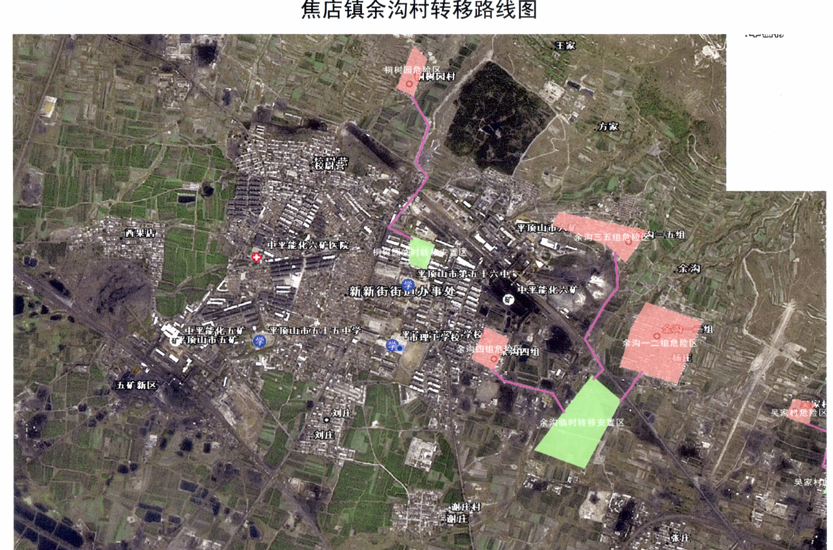

附件6
焦店镇刘沟村转移图

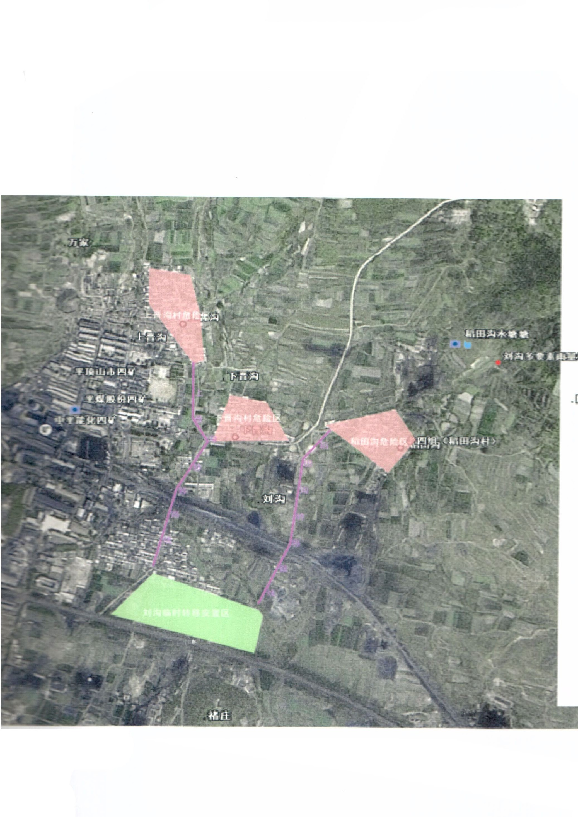

附件7
香山管委会岳庄村转移图
